Уус-Алдан улууһун Баатаҕайдааҕы 5№-х «Күнчээн» оҕо саада

Мөлтөхтүк саҥарар оҕо саҥатын оонньуу нөҥүө сайыннарыы.
(Эдэр төрөппүккэ, үлэһиккэ көмө тирэх)

Оҥордо: иитээччи
Ядрихинская С.И.

Баатаҕай- 2023 сыл.

Мөлтөхтүк саҥарар оҕо саҥатын оонньуу нөҥүө сайыннарыы.
Сыала:
- дьиэҕэ баар боростуой маллар көмөлөрүнэн, оонньуу нөҥүө оҕо саҥарар саҥатын сайыннарыы.
Сорук:
- тарбах бытархай былчыҥнарын сайыннардахха, оҕо саҥарар саҥата сайдарыгар тирэх буоларын өйдөтүү.
Бу кэнники сылларга сатаан саҥарбат уонна мөлтөхтүк саҥарар кырачаан ахсаана биллэрдик элбээбитэ көстөр.
Төрөппүттэр тустаах үлэһиттэртэн, ол эбэтэр неврологтартан, логопедтартан ыйытар боппуруостара: “Тоҕо мин оҕом саҥарбат?”, “Тоҕо мин оҕом мөлтөхтүк саҥарар?”.
Туохтан буолуон сөбүй? Анал үөрэхтээхтэр быһааралларынан:
-Төрөппүт оҕотугар болҕомто уурбат, көмөлөспөт буоллаҕына.
- Оҕо төрөппүттэригэр (ийэ эбэтэр аҕа удьуоругар) хойут саҥарбыт дьон баар буоллаҕына, ону батыан сөп.
- Айылҕа, климат уларыйыытыттан.
- Гаджет содулуттан (манна саҥа саҥарыахтаах оҕобут төрөөбүт тылын билбэккэ сылдьан араас тылынан көстөр биэриилэри көрөр, тылы буккуйар буолар) о.д.а.
Бастатан туран, биһиги төрөппүттэр өйдүөхтээхпит, ханнык да түгэҥҥэ оҕобут хаһан? хайдах? саҥарара бэйэбититтэн тутулуктааҕын. Бэйэтин кэмигэр саҥарбакка хаалбыт оҕо бэйэтэ- бэйэтигэр бүгэн хаалар. Өскөтүн кини тылын-өһүн сайыннарбатахха, оскуолаҕа киирэн үөрэнэригэр уонна саастыылаахтарын кытта алтыһарыгар улаханнык эрэйдэнэр, дьонтон тэйиччи сылдьар буолар, онон, чуолкайдык саҥарбат оҕону кэмигэр көрөн, 5 сааһыгар диэри көмөлөһүөхтээхпит. Төрөппүт иитээччи оҕону кэтээн көрүөхтээхтэр, биир ситимнээхтик үлэлииргэ кыһаллыахтаахтар.
Саҥарар саҥата сөпкө сайдан иһэр оҕо:
- Оҕо балтараа сааһыттан бастакы тыллары саҥаран барар «мама», «папа», «эдьиий» о.д.а. «Мама ханна баарый?» -диэн ыйытыыга ыйан көрдөрөр буолуохтаах. «Оонньууру аҕал, миэстэтигэр уур»-өйдүүр, толорор.
- Оҕо икки сааһыгар икки тылы холбоон саҥарар: «Мама кэллэ», «Папа барда»..
- Оҕо икки аҥаарын ааһыыта үс тылы холбоон саҥарар буолар. Холобур: «Эдьиий сок биэр», «Эһэ, эбэ кэллэ»…
- Оҕо үс сааһыгар тылын саппааһа биллэрдик элбиир. Дьону кытта кэпсэтэр, боппуруоска эппиэттиир. Хартыынанан 3-4 тыллаах кылгас кэпсээн оҥоруон сөп.
- 4 сааһыгар саҥарар саҥатыгар 4-5 тыллаах боростуой ыарахан этиилэри туттар. Хоһоону түргэнник өйгө тутар, ис хоһоонун өйдүүр, кэпсиир буолаллар. Хартыынаны тэнитэн кэпсииллэр.
- Оҕо 5 сааһыгар тылы сөпкө туттан саҥарар. Дьону кытта холкутук кэпсэтэр.Тылын саппааһа байар.
Тылыгар кэһиллиилээх оҕо: (логопедка хаһан көрдөрөбүт)
- Оҕо биир сааһыгар сатаан саҥарбат, боростуой көрдөһүүлэри толорбот буоллаҕына.
- Оҕо 1 саас 4 ыйыгар ханнык да түгэҥҥэ «мама», «папа» диэн тылы туттубат буоллаҕына.
- Оҕо 1 саас 9 ыйыгар 6 боростуой тылы саҥарбат буоллаҕына.
- Оҕо 2 сааһыгар этин-сиинин ыйан көрдөрбөт, дьонун көрдөһүүлэрин толорбот буоллаҕына: «Кухняҕа баран чааскыгын аҕал», чугас дьонун хаартыскаҕа билбэт буоллаҕына: «мама ханна баарый…»
- Оҕо 2 саас 6 ыйыгар икки тылы холбоон саҥарбат буоллаҕына.
- Оҕо 3 сааһыгар кылгас хоһооннору, остуоруйаны уонна кэпсээни өйүгэр туппат буоллаҕына, кэпсии сатаабат буоллаҕына, аатын сатаан эппэт буоллаҕына.
- Оҕо 4 сааһыгар хартыынанан сатаан кылгас кэпсээн оҥорбот буоллаҕына, сатаан боппуруос туруорбат, боппуруоска эппиэттээбэт буоллаҕына.
Саҥарар саҥаны хайдах сайыннарабыт:
- Оҕобутун кытта элбэхтик алтыһыахтаахпыт..
- Оҕобутун элбэхтик хайҕыахтаахпыт.
- Оҕобутун кытта бииргэ оонньуохтаахпыт.
- Сотору кэминэн саҥарыа - тулуурдаах буолуохтаахпыт, бииргэ буолуохтаахпыт.
- Оҕобутун детсадка илдьэн аҕалан иһэн, прогулкаҕа, айылҕаҕа сылдьан, оонньуур площадкаларга сылдьан, ас астыы сылдьан куруук кэпсэтэ сылдьыахтаахпыт.
- Оҕобут биир саастыылаахтарын кытта алтыһыннарыахтаахпыт.
- Тарбах бытархай былчыҥнарын сайыннарар оонньуулары оонньотуохтаахпыт.
- Хартыынаны көрдөрөн кэпсиэхтээхпит.
- Тылы сайыннарар, болҕомтону уонна өйгө тутар дьоҕуру сайыннарар оонньуулары оонньотуохтаахпыт.
- Оҕо төрөөбүт тылын биллэҕинэ тирэхтээх буоларын туһугар сахалыы тылынан ыраастык саҥарыахтаахпыт, сахалыы тыллаах киинэлэри, мультиктары, передачалары көрдөрүөхтээхпит. Сахалыы остуоруйалары кэпсиэхтээхпит, сахалыы тыллаах оҕо кинигэлэрин атыылаһыахтаахпыт.
Оҕо сөбүлүүр мультиктарын сахалыы переводтаан ыллатыы, персонажтарын уруһуйдаан оҥоруу (бииргэ).
По полям, по полям
Красный трактор едет к нам,
У него в прицепе
Кто то песенку поет.

А ну малыш давай
Попробуй угадай
Кто же, кто же
Песенку поет?!

Хонуу устун, хонуу устун
Кыһыл тыраахтар айаннаан иһэр,
Кини пырыцыабыгар
Ким эрэ ырыа ыллыыр

Чэйиҥ эрэ оҕолор
Таайыҥ эрэ доҕоттор
Ким эрэ, ким эрэ
Ырыа ыллыырын?!
Оҕо күн сирин көрөөт тута тулалыыр эйгэни кытта билсэн, үөрэтэн киирэн барар. Бу аҕыйах хонуктаах оҕо ийэтин саҥатын, кыыллар (үөн-көйүүр) саҥаларын тута арааран киирэн барар. Оҕо кыра эрдэҕиттэн, олох аҕыйах ыйыттан биһиги кини саҥарарын туһуттан көмө тирэх буолуохтаахпыт, ол туһуттан биһиги кырачааҥҥа остуоруйаттан саҕалаан кэпсэтэн киирэн барыахтаахпыт. Улааттаҕын аайы сайдыытыттан көрөн эбии оонньуу нөҥүө сайыннарыахтаахпыт. Кини төһө да саҥарбатар памятыгар барытын хатаан иһэр эбит. Кэнники ол үөруйэҕэ таска тахсан кэлэр эбит. Саҥарбат оҕоҕо ордук көмөлөөх оонньуу тарбах бытархай былчыҥнарын сайыннарар оонньуулар эбит.
Тарбах бытархай былчыҥнарын сайыннарар оонньуулар. Дьиэҕэ туох баарынан оонньотуохха сөп:

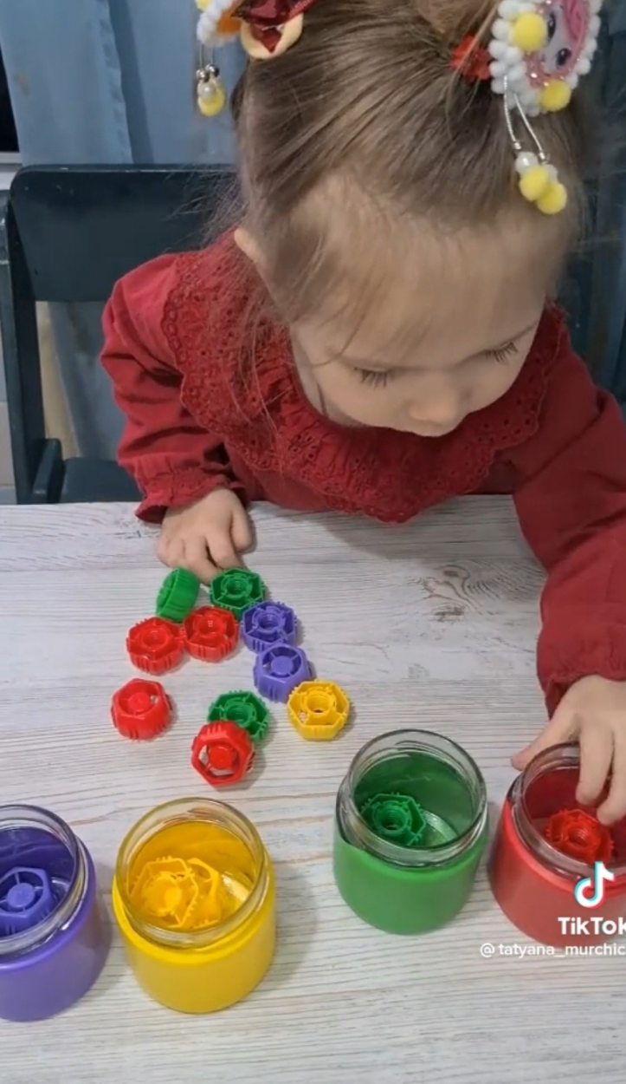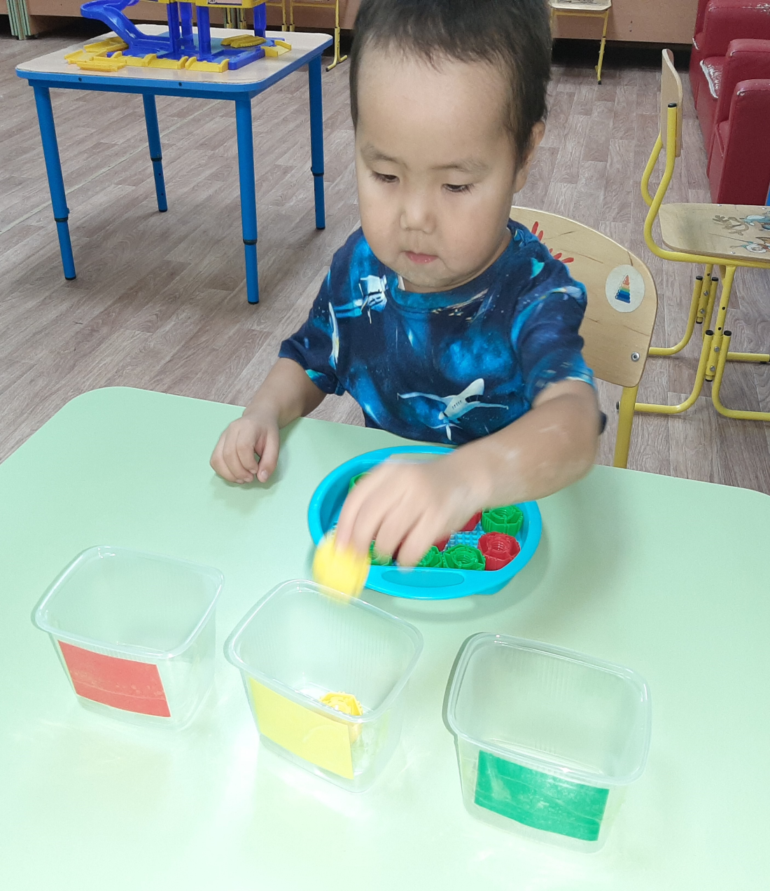
Пюре хаппаҕын дьүһүннэринэн көрөн сөпкө уга уонна дьүһүннэри араара үөрэнэллэр.

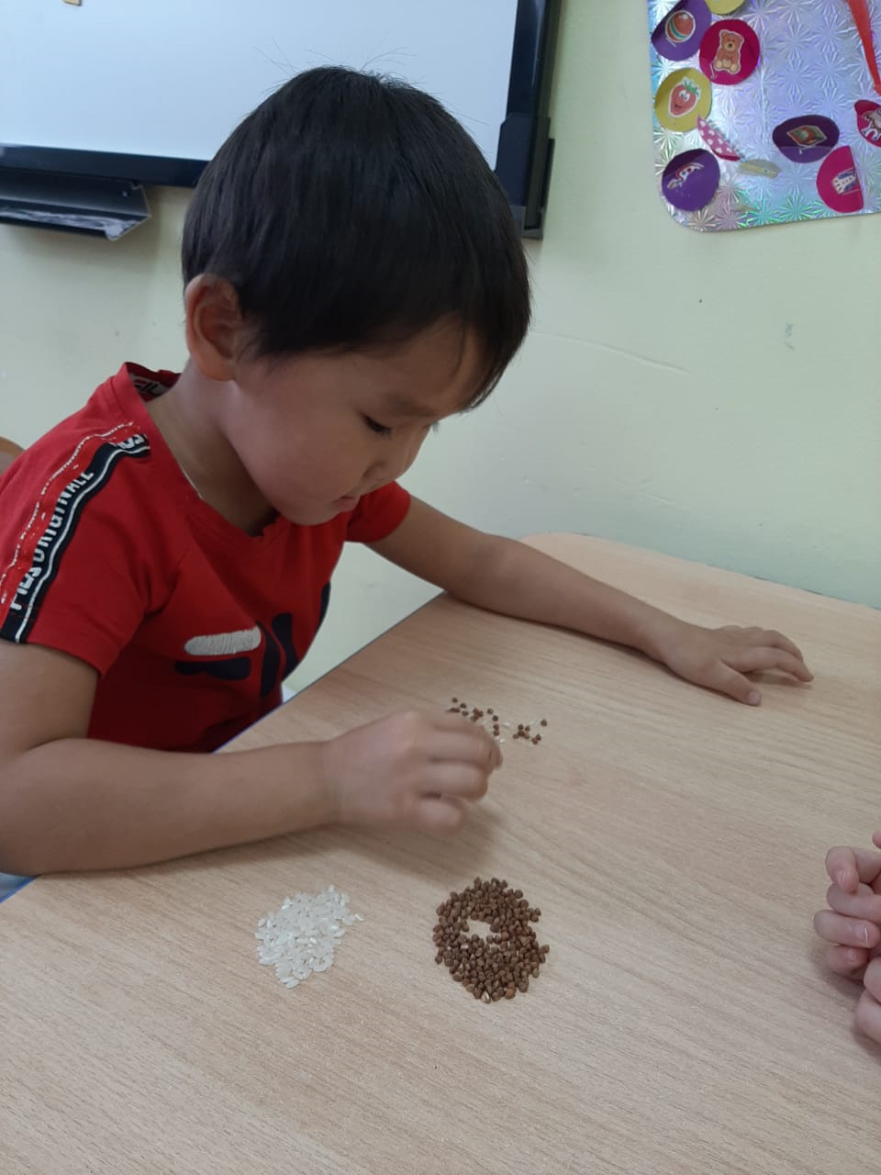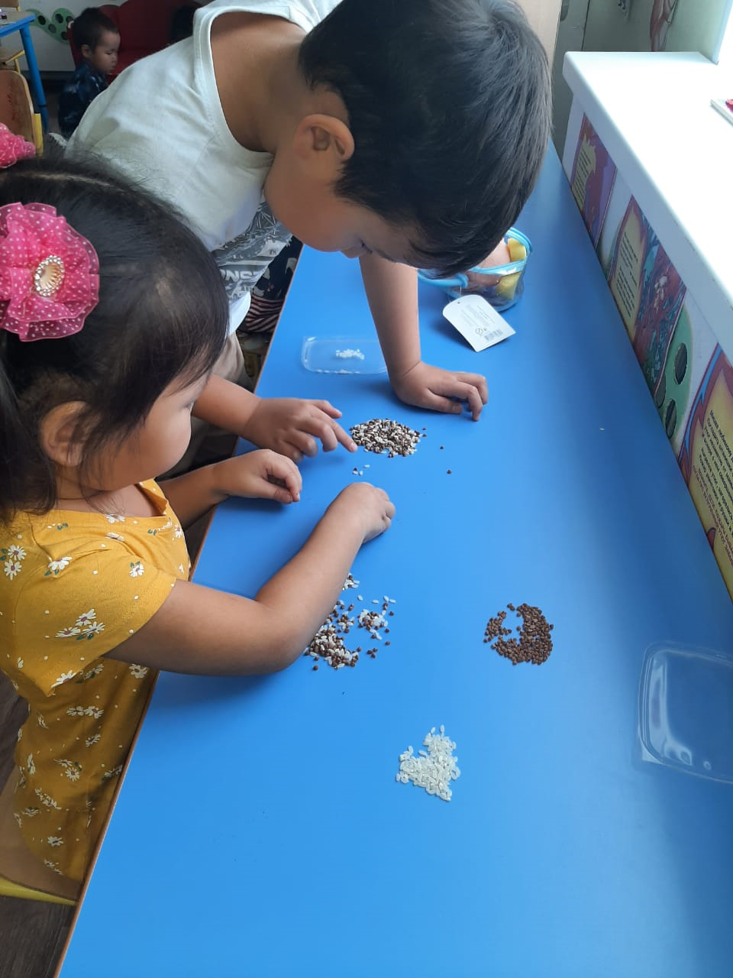
Тарбах төбөтүнэн рис уонна гречка крупаларын тус туһунан наардыыллар.
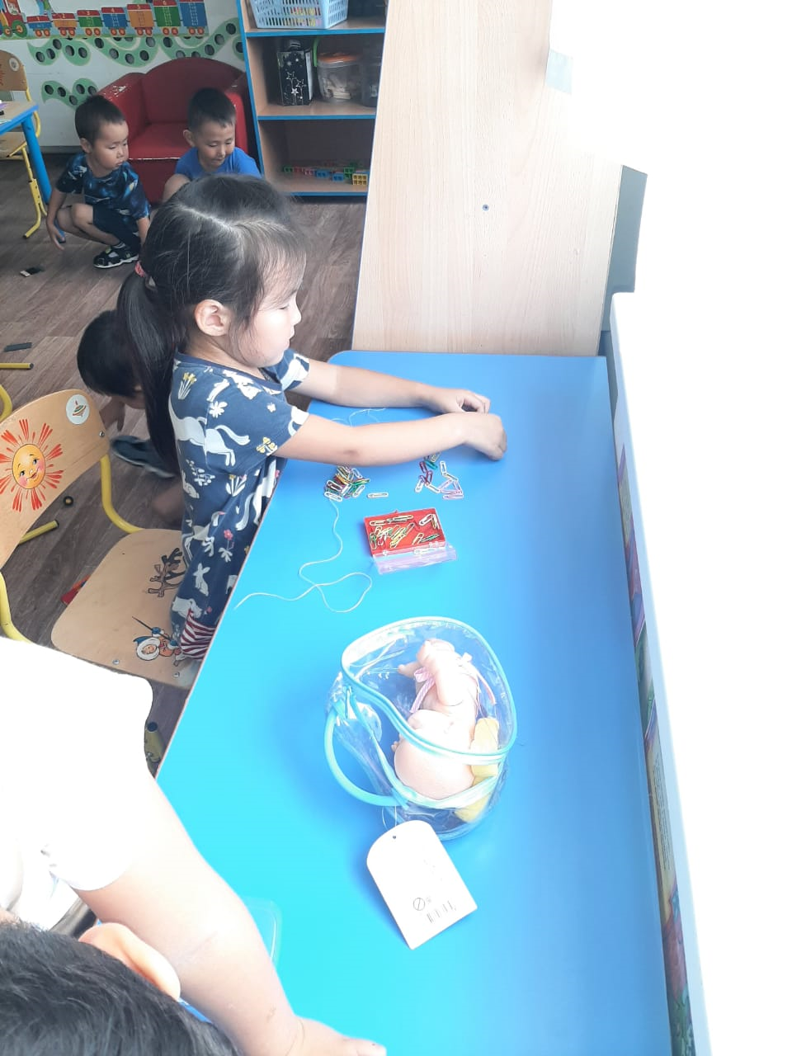
Скрепканы сапка тиһэн цепочка оҥотторуу
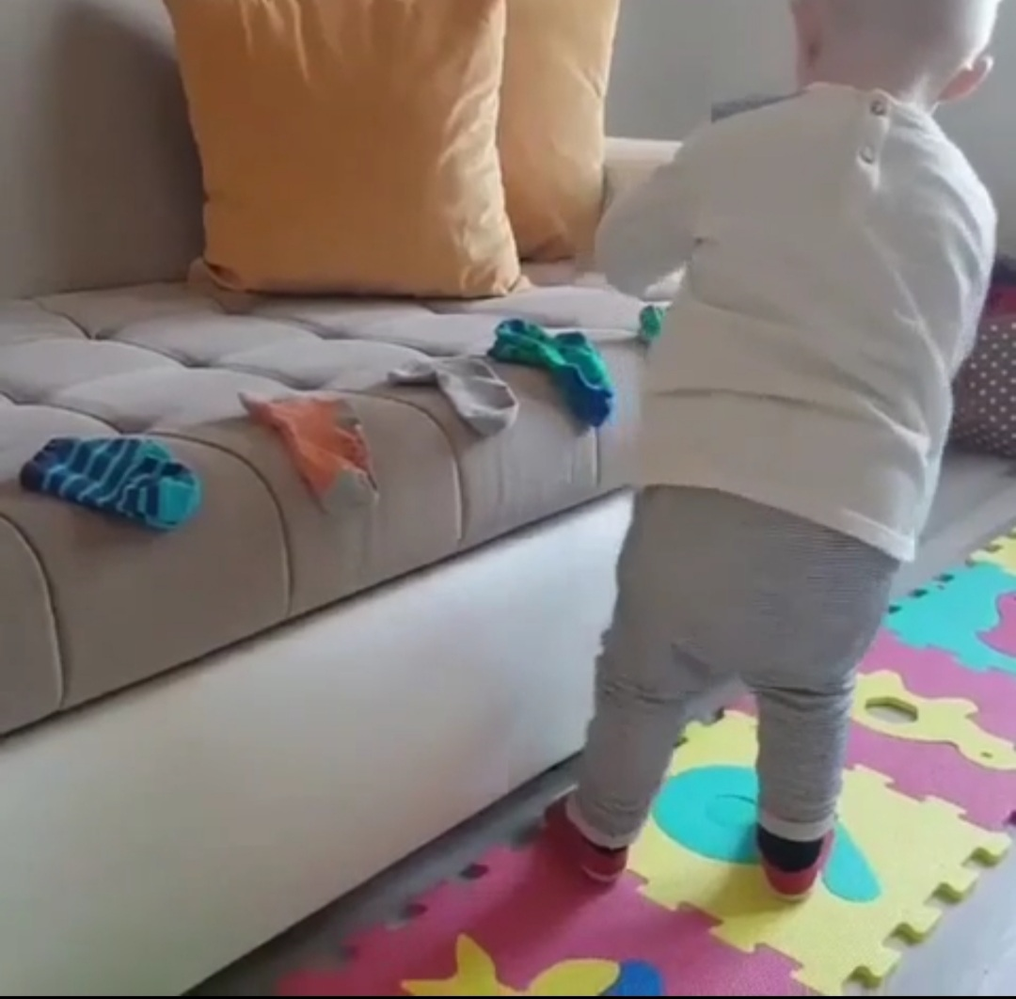
Наскылар параларын булан сөпкө уурдара үөрэтии.

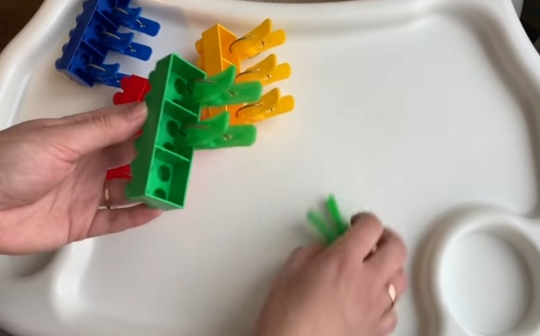
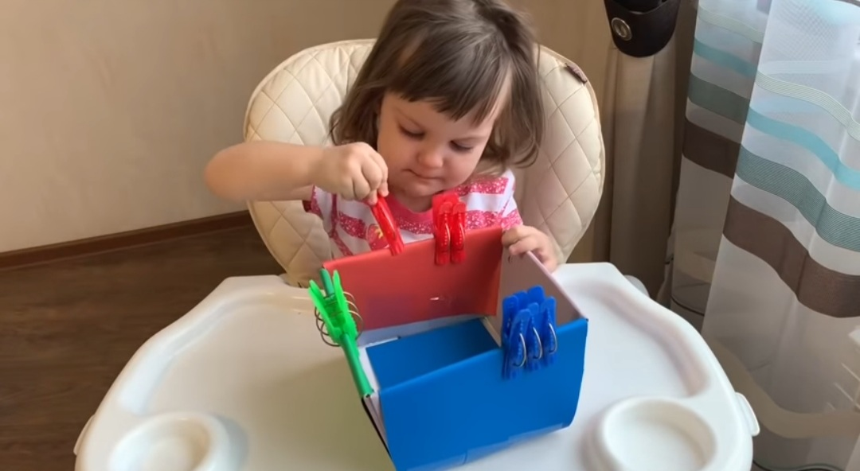

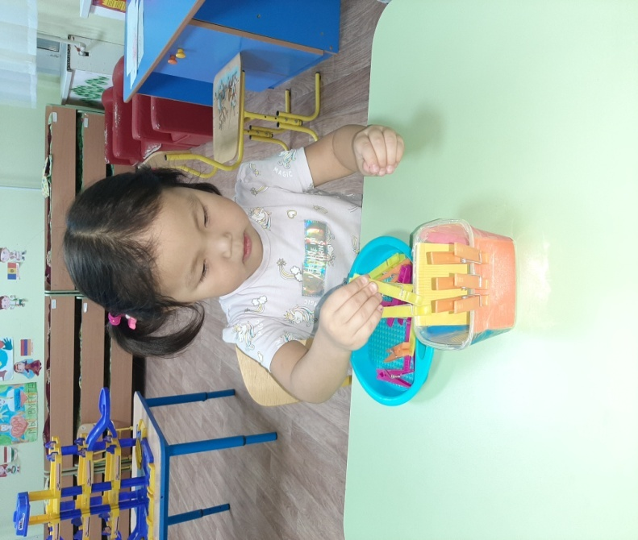

Дьүһүннэринэн көрөн прищепкалары сөпкө иилэри ситиһии.

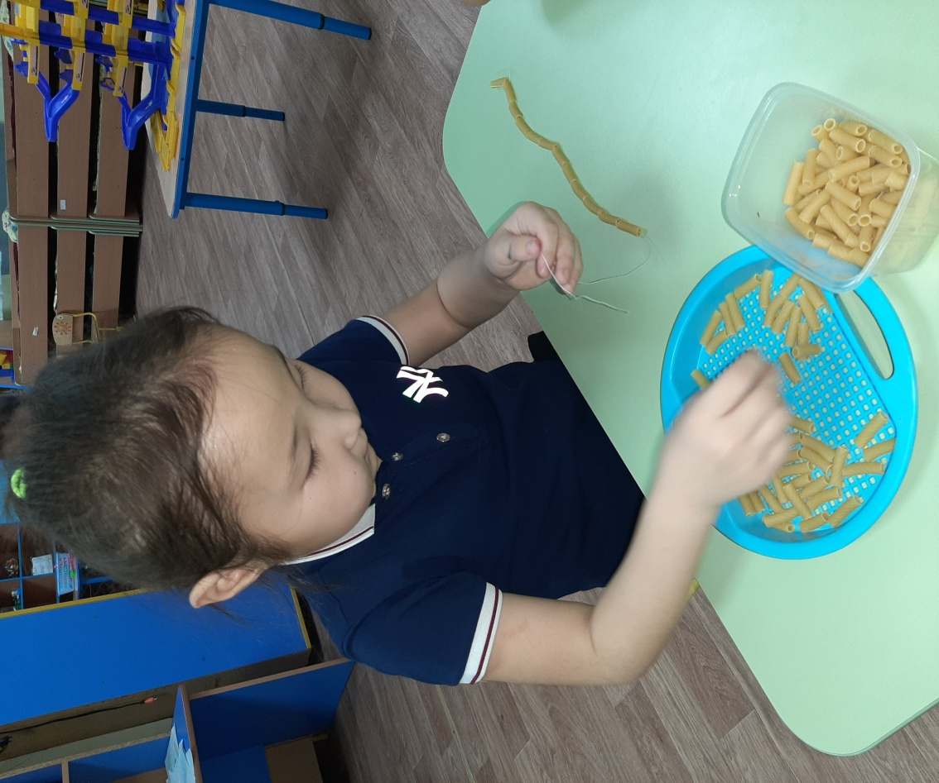
Улахан хайаҕастаах макароннары сапка тистэрии.

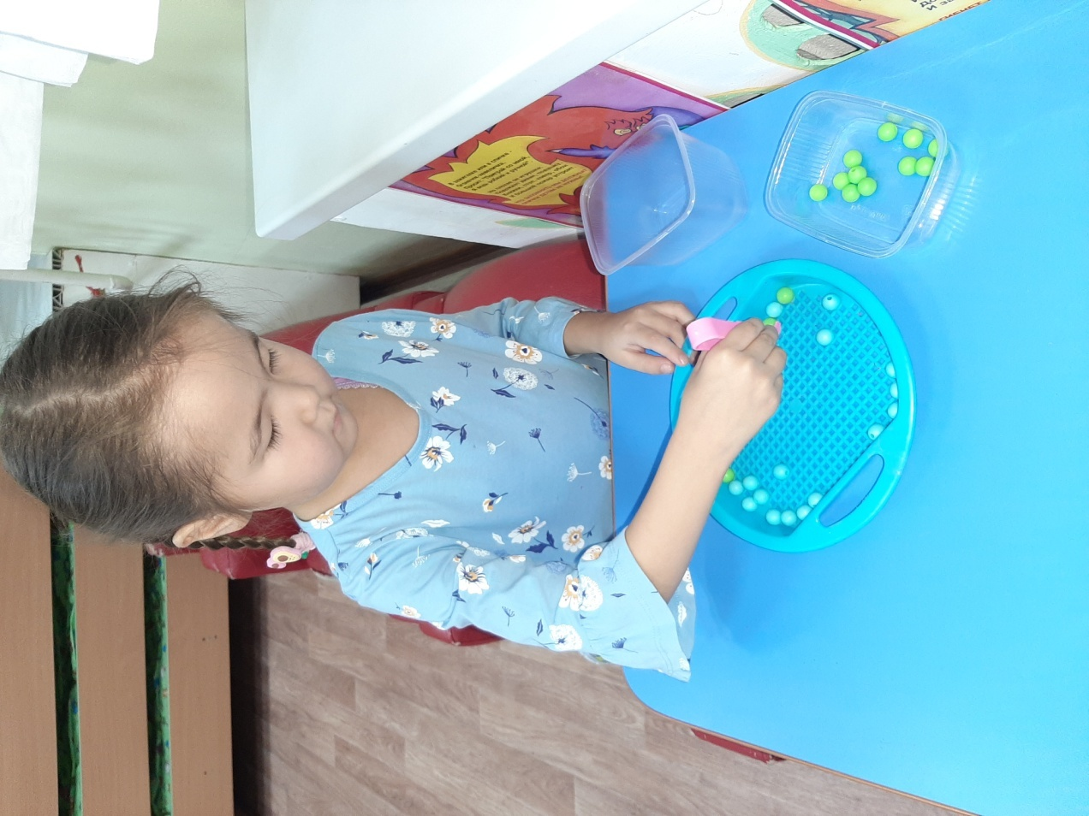
Пинцет көмөтүнэн оҕуруолары наардааһын.

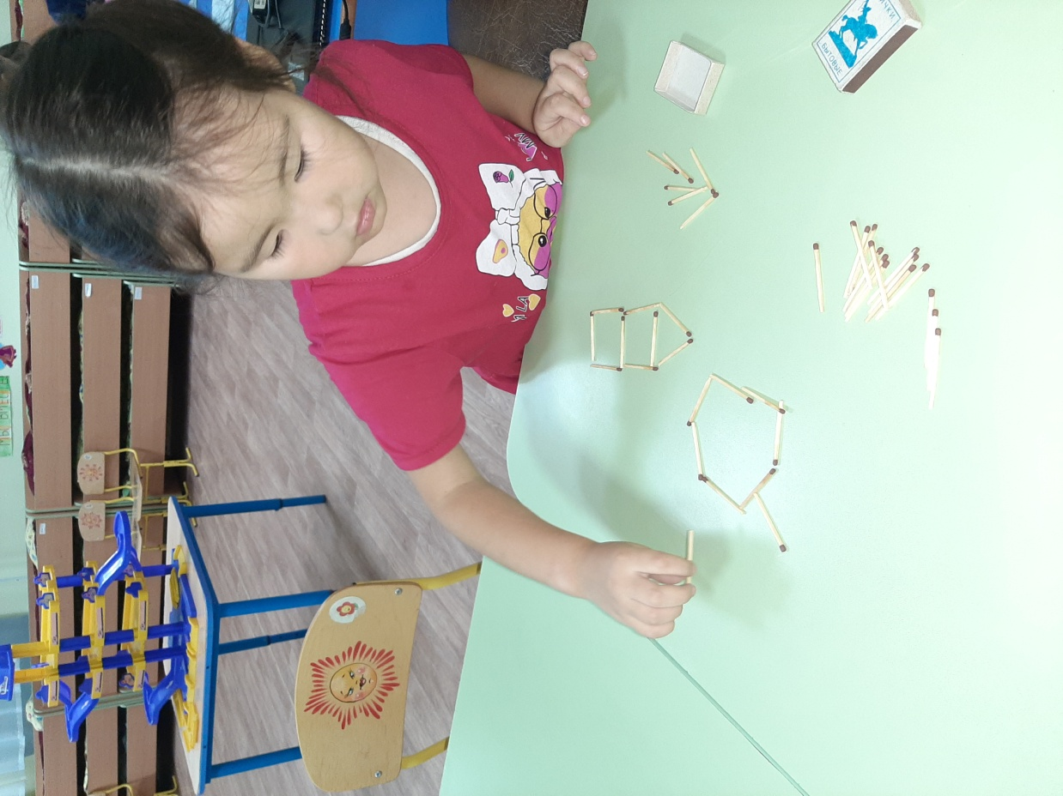
Испиискэ атаҕынан араас фигуралары оҥотторуу.

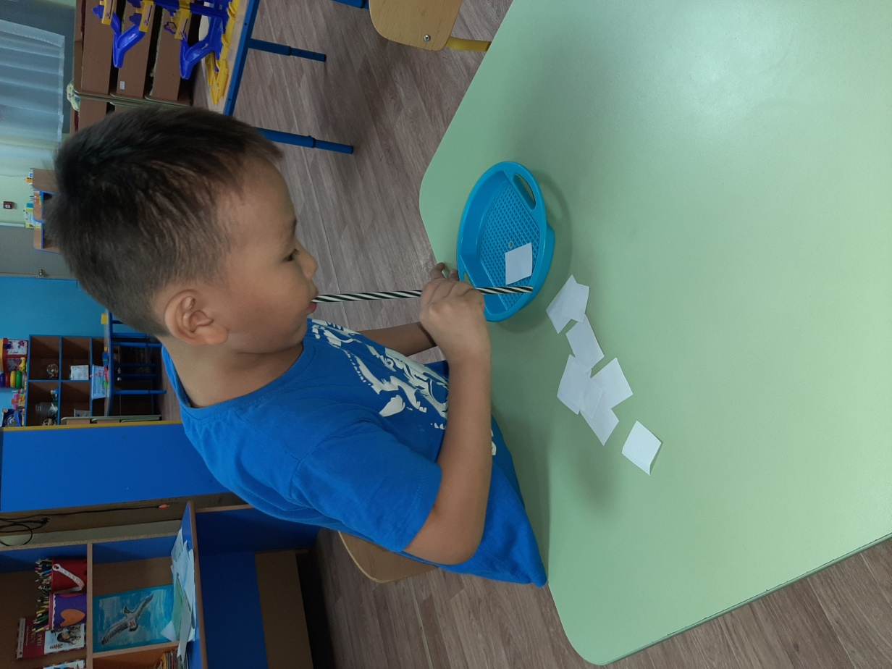
Трубканан чэпчэки эттиктэри (предметы) оборон иһиккэ уурдарыы.

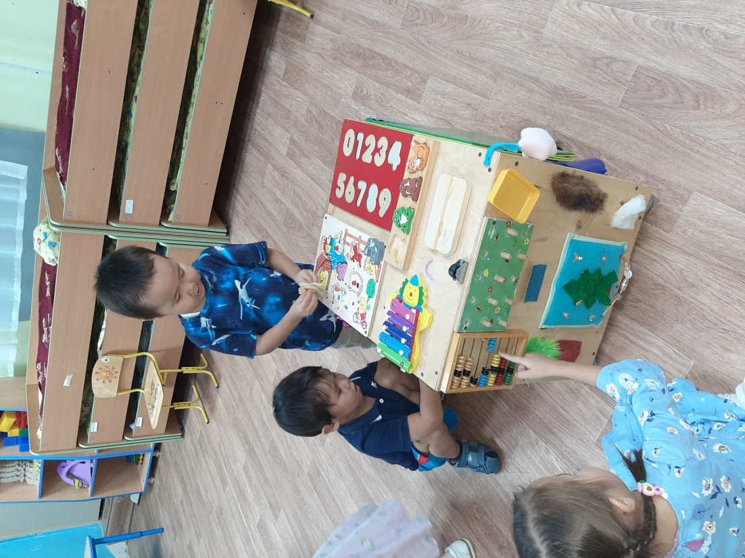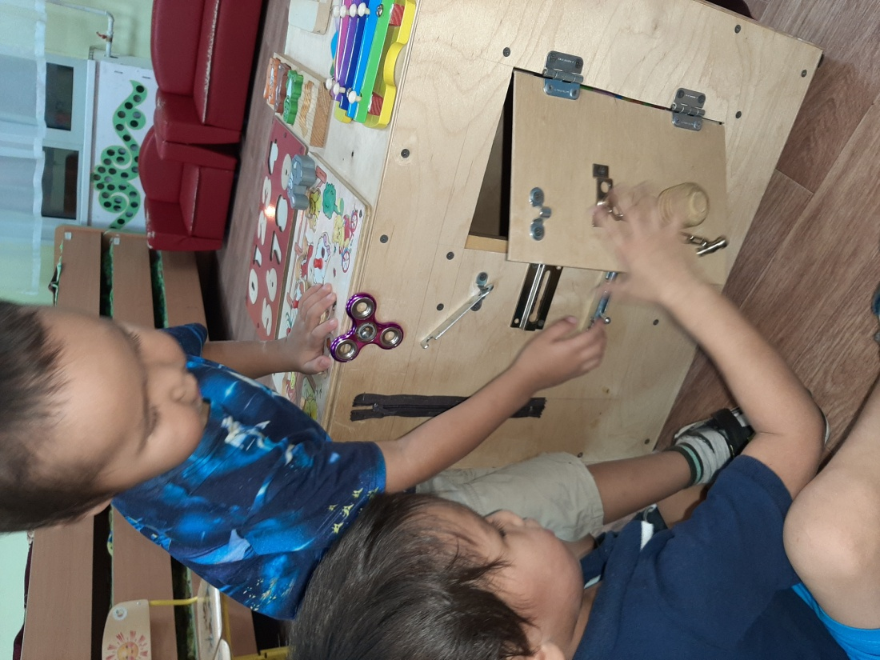
Туттуллубат материалларынан бизиборд оҥорон оонньотуу.

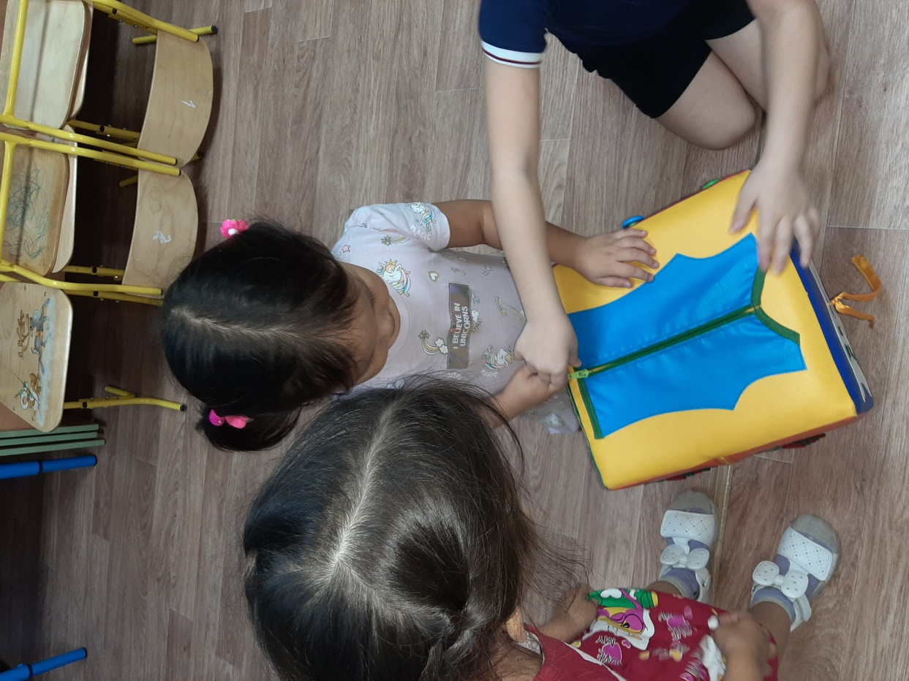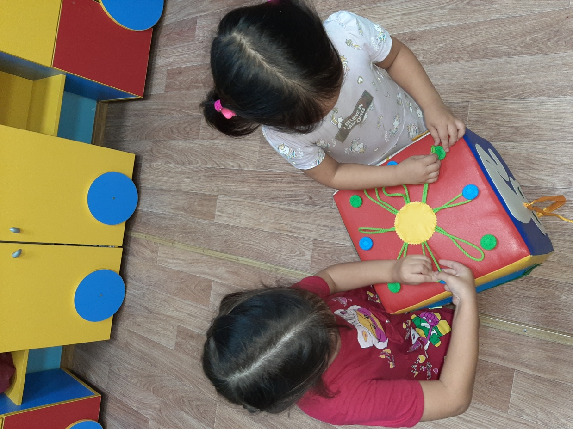
Замок замоктуурга, тимэх тимэхтииргэ үөрэтии.

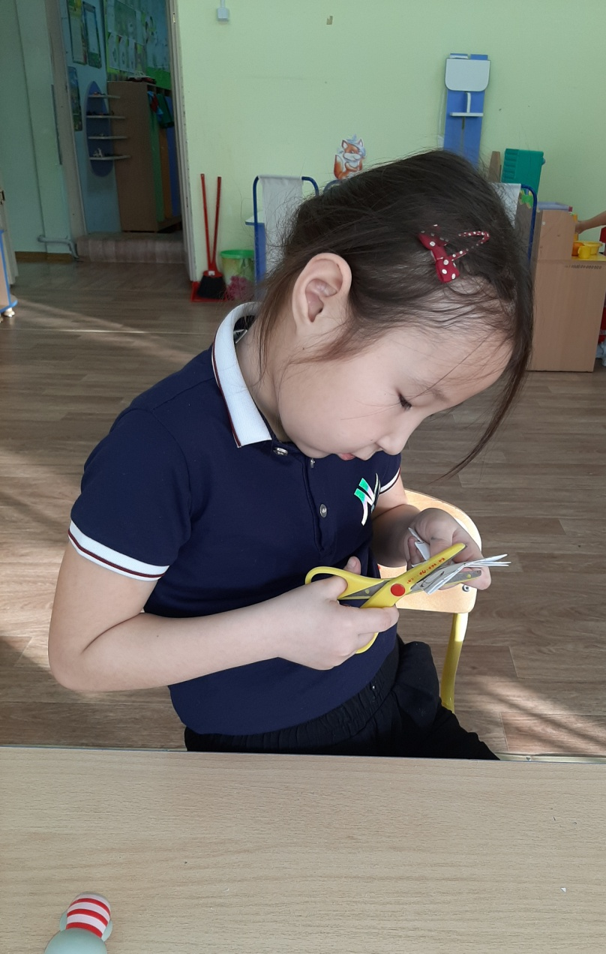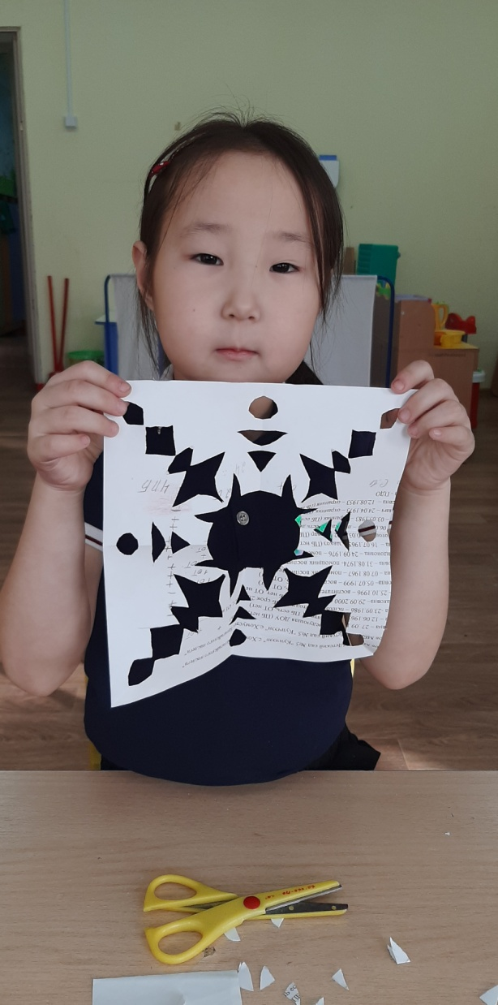
Кыптыыйынан фигуралары кырыйтарыы.

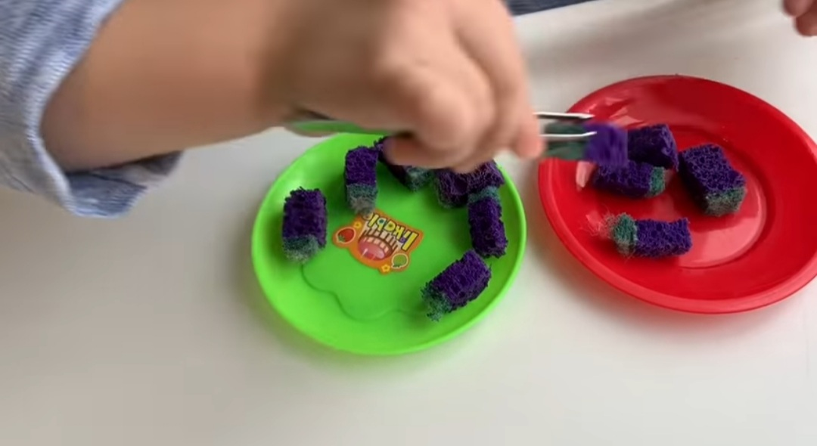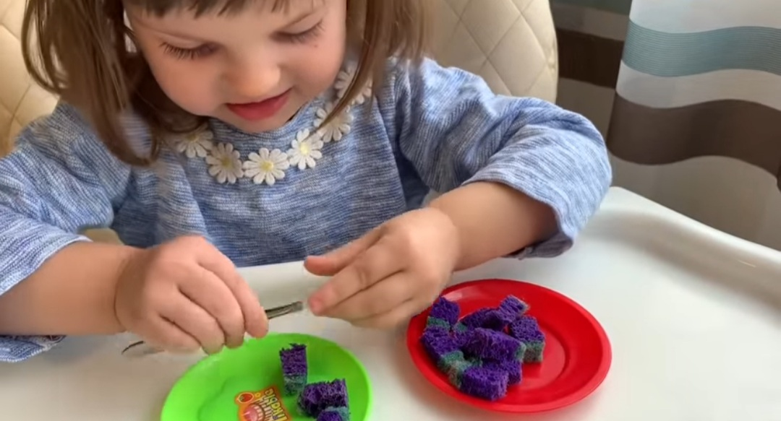
Губканы кырыйан пинцет көмөтүнэн атын иһиккэ уурдарыы.

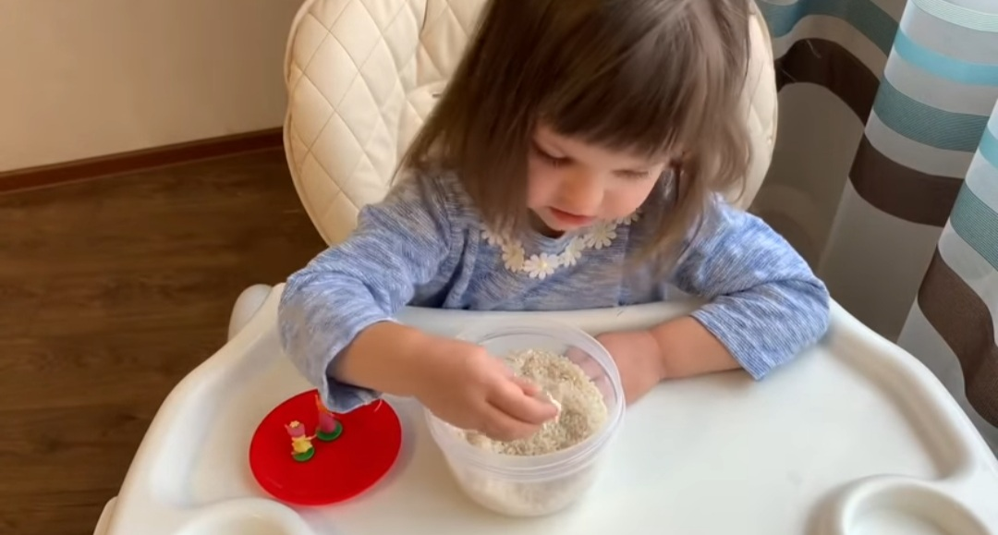
Саспыт оонньуурдары крупаттан көрдөөн булуу.

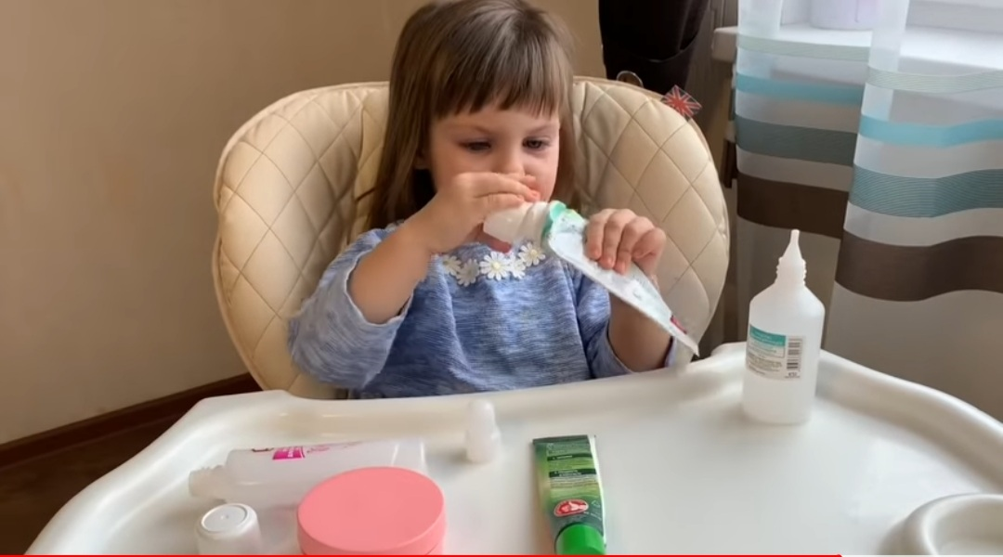
Передметы хаппаҕын сүөрэргэ, эрийэргэ үөрэтии.

Туһаныллыбыт литература:
- Ткаченко Т.А.- Большая книга заданий и упражнений на развитие связной речи малыша, Эксмодетство, 2013.
- Новиковская О.А.- Большой альбом по развитию речи для самых маленьких, Малыш, 2019.
- Володина В.С.- Альбом по развитии речи, Росмэн, 2011.

